

Όλες οι λέξεις, παράγωγες και σύνθετες, που γίνονται από μια λέξη λέγονται συγγενικές λέξεις. Οι συγγενικές λέξεις αποτελούν όλες μαζί μια οικογένεια λέξεων.

γράφω
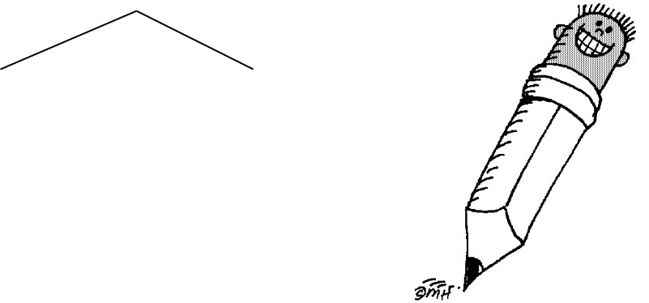

Παράγωγες λέξεις

γραφή
γραφέας
γραφείο
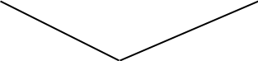

Σύνθετες λέξεις

καταγραφή
συγγραφέας
τυπογραφείο

Οικογένεια λέξεων

ΑΣΚΗΣΕΙΣ
- Να βάλεις τις λέξεις από το παρακάτω πλαίσιο στη σωστή στήλη.
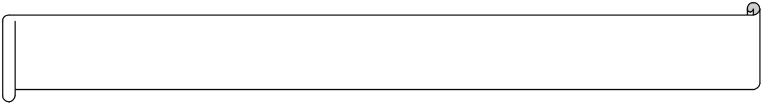

πεζοδρόμιο, ταξιδεύω, ψαραγορά, πολυταξιδεμένος, ψαράς, δρομέας, ταξιδιώτης, ταχυδρόμος, ψαρόσουπα, δρομολόγιο, ψαρεύω, καλοτάξιδος, διαδρομή, ταξιδιωτικός, ψάρεμα

ψάρι | ταξίδι | δρόμος
……………………… | ….………………………… | ……………………….
……………………… | …….……………………… | ……………………….
……………………… | ……….…………………… | ……………………….
……………………… | ………….………………… | ……………………….
……………………… | …………….……………… | ……………………….

- Με καθεμιά από τις παρακάτω λέξεις να σχηματίσεις οικογένειες λέξεων. κήπος:………………………………………………………………………………………………………………………………… στρώνω:……………………………………………………………………………………………………………………………… σπίτι:………………………………………………………………………………………………..……………………………………

- Να υπογραμμίσεις στο κείμενο τις λέξεις που ανήκουν στην ίδια οικογένεια με τη λέξη παιδί.

Χθες το πρωί ο Άκης ξύπνησε και είχε πυρετό. Μάλλον κόλλησε από τα άλλα παιδάκια στον παιδικό σταθμό που ήταν άρρωστα. Η μητέρα του ανησύχησε και τον πήγε στο ΙΚΑ. Εκεί την έστειλαν στο β΄ όροφο, στο παιδιατρικό τμήμα. Έξω από το γραφείο του γιατρού περίμεναν έξι παιδιά με τις μαμάδες τους. Ο παιδίατρος ήταν πολύ καλός και ευγενικός. Είπε πως δεν είναι κάτι σοβαρό, αλλά χρειάζεται προφύλαξη. Ο Άκης στενοχωρήθηκε, γιατί δε θα μπορούσε να πάει την Κυριακή στην παιδική χαρά μαζί με τον παππού του. Σκέφτηκε όμως ότι θα μπορούσαν να πάνε στον καινούριο παιδότοπο που άνοιξε στη γειτονιά τους πριν από λίγες μέρες.

